Министерство науки и высшего образования Российской Федерации

Федеральное государственное автономное образовательное учреждение

высшего образования

**«Пермский национальный исследовательский политехнический университет» (ПНИПУ)**

Электротехнический факультет

Кафедра «Информационные технологии и автоматизированные системы»

направление подготовки: 09.03.01- «Информатика и вычислительная техника»

**Отчет по творческой работе**

**по дисциплине**

**«Основы алгоритмизации и программирования»**

Выполнил студент гр. ИВТ-21-1Б

Галавтдинов Станислав Сергеевич

Проверил:

Яруллин Денис Владимирович

(оценка) (подпись)

(дата)

г. Пермь, 2021

**Коммивояжер:**

Постановка задачи:

1. Реализовать решение задачи коммивояжера.
2. Реализовать визуализацию графа.

**Описание:** Визуализация графа выполнена с помощью OpenGL. В левом верхнему углу находится меню с 5 кнопками. Кнопка Insert element (добавить ребро), delete element (удалить элемент), print matrix (вывод матрицы смежности графа), answer (нахождение кратчайшего пути), new matrix (создание нового графа). На рисунке 1 изображено меню кнопок. Пример работы программы изображен на рисунке 2. На рисунке 3 изображена консоль разработчика, в которую выводятся кратчайший путь, отрезки путей и расстояние.

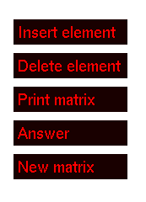

Рисунок 1 - Меню кнопок.

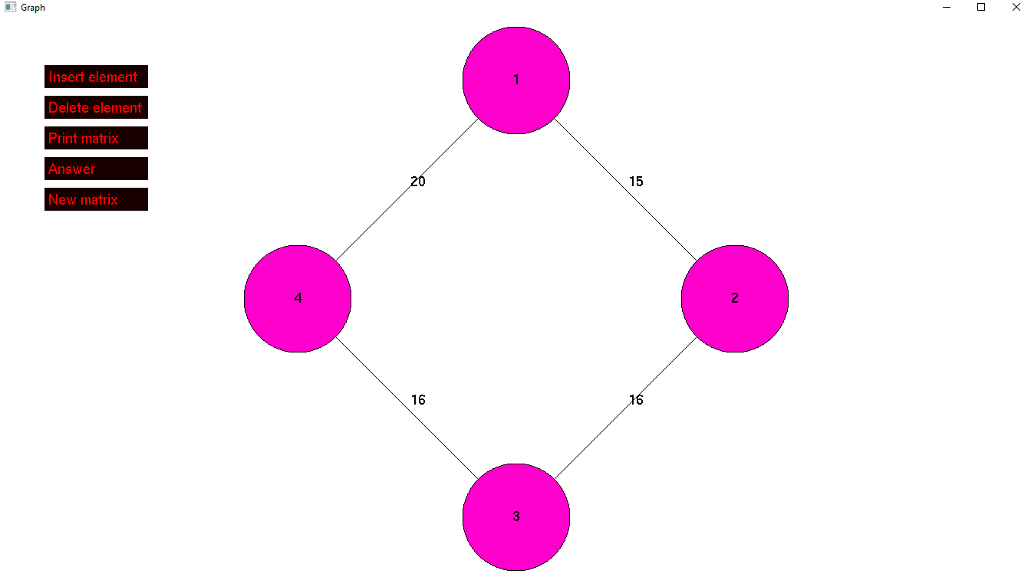

Рисунок 2 – Пример работы программы.

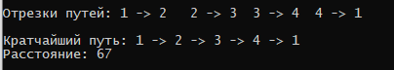

Рисунок 3 – Кратчайший путь, отрезки путей, расстояние.

**Код:**

На рисунках 4,5 изображена функция редуцирования матрицы. На рисунке 6 изображена функция создания смежности графа. На рисунке 7 изображена функция вывода отрезков путей, кратчайшего пути, расстояния. На рисунке 8 изображена функции для вычисления текущего местоположения. На рисунке 9 изображена функция от рисовки круга. На рисунке 10 изображены функции от рисовки текста, вершины, ребра. На рисунке 11 изображена функция от рисовки текста меню. На рисунке 12 изображена функция от рисовки меню. На рисунке 13 изображена функция обработки клика.

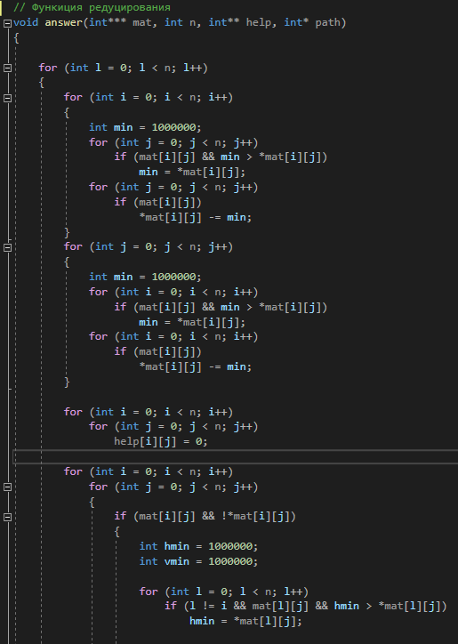

Рисунок 4

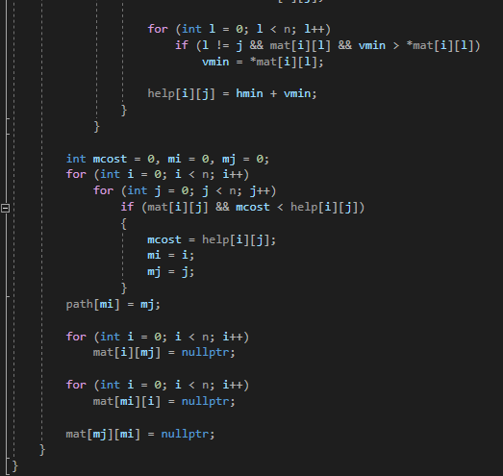

Рисунок 5

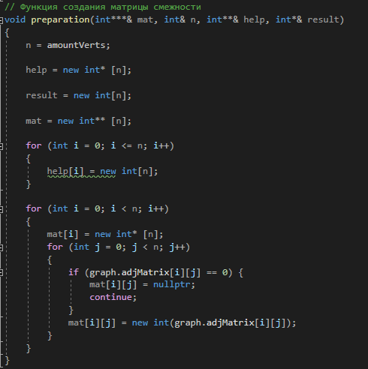

Рисунок 6

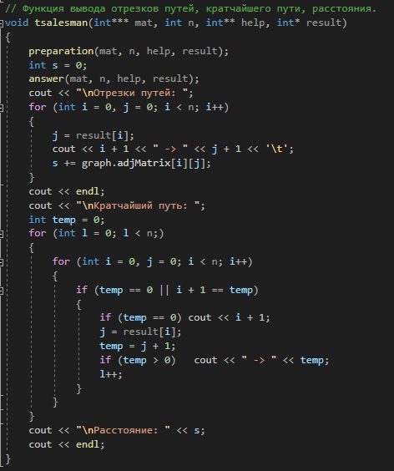

Рисунок 7

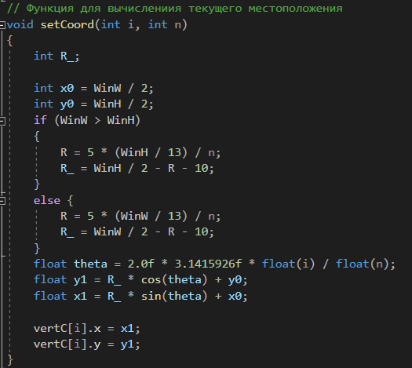

Рисунок 8

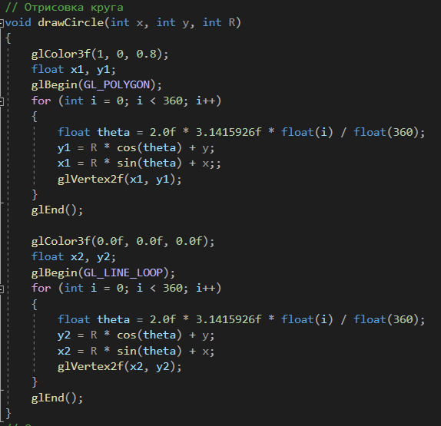

Рисунок 9

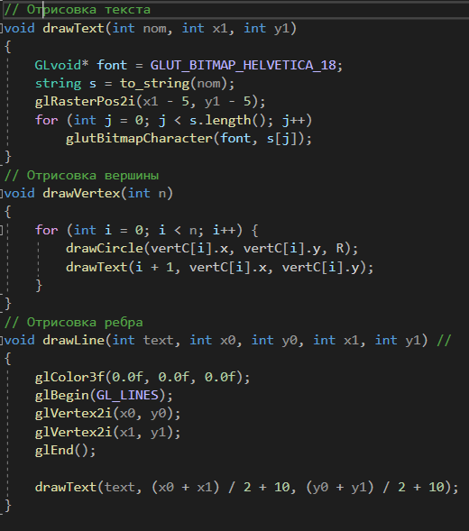

Рисунок 10

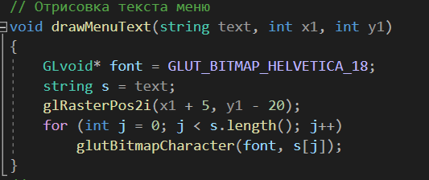

Рисунок 11

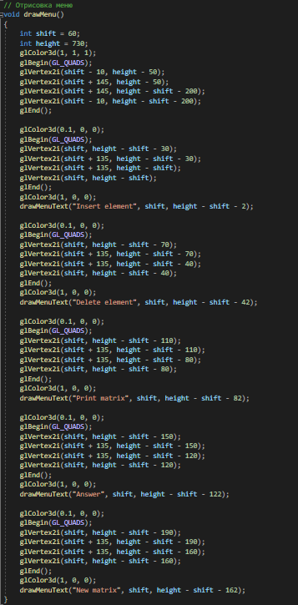

Рисунок 12

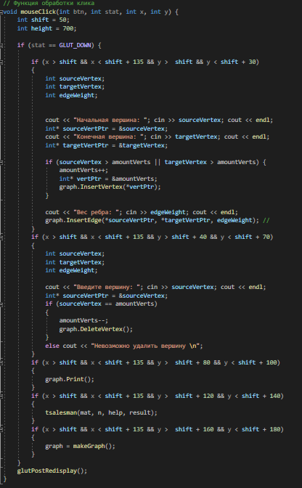

Рисунок 13

**UML диаграмма:**

